**TUGAS KONSEP SISTEM INFORMASI**

**PERTEMUAN 4**

**EMI SITA ERIANA S.Kom., M.Kom**



Dibuat Oleh:

**ARIF FRIMA ARI SUWADJI**

**221011700443**

**01SIFE003**

**Nama: ARIF FRIMA ARI SUWADJI**

**NIM: 221011700443**

**Kelas: 01SIFE003**

**Latihan:**

1. Jelaskan jenis-jenis dari model-model data
2. Rancanglah model data hirarkis, jaringan dan relational
3. Jelaskan model-model dari basis data
4. Jelaskan database terdistribusi dan buatlah contoh databasenya

Jawaban:

1. Model-model data
2. Model Data Hirarkis

Model hirarkis biasa disebut model pohon, karena menyerupai pohon yang dibalik. Model ini menggunakan pola hubungan parent – child. Bisa memiliki hubungan 1:1 (One to One) atau hubungan 1:M (one to Many)

1. Model Data Jaringan

Model ini menyerupai model hirarkis, dengan perbedaan suatu simpul child dapat memiliki lebih dari satu parent. Bisa menyatakan hubungan 1:1 (One to One), hubungan 1:M (One to Many) atau hubungan N:M (Many to Many)

1. Model Data Relasional

Didasarkan pada konsep relasi matematik (mathematical relation). Di dalam relasional data model, data dan relationship di gambarkan seperti tabel yang masing-masingnya mempunyai sejumlah kolom dengan nama yang unik.

1. Rancangan Model Data

|  |  |
| --- | --- |
| 1. Model Hirarkis   contoh hierarchy data model | 1. Model Jaringan   contoh network data model |
| 1. Model Relational  * Table Pelanggan | |
| 1. Table Tipe Pelanggan (untuk kolom tipe di table pelanggan) | 1. Table Tipe Pembayaran (untuk kolom syarat di table pelangan) |

1. Model-Model dari Basis data
2. Model data berbasis objek (Object-Based Data Model) menggunakan konsep entity/ entitas, atribute dan hubungan antar entity
3. Model data berbasis record (Record-Based Data Model) menggunakan konsep relational. setiap tabel mempunyai key yang unik dan setiap relasi harus berelasi dengan minimal satu tabel
4. Model Network, data-data disajikan dalam bentuk jaringan dan record-recordnya biasa disebut member dan owner serta memungkinkan hubungan 1:1, 1:M, dan M:N
5. Model data konseptual, menyediakan konsep yang sesuai dengan persepsi pemakai yang memandang datanya.
6. Database distribusi berisikan sekumpulan site. Setiap site dapat berpartisipasi saat mengeksekusi transaksi yang mengakses data di satu site atau beberapa site.

Contoh Database Distribusi:

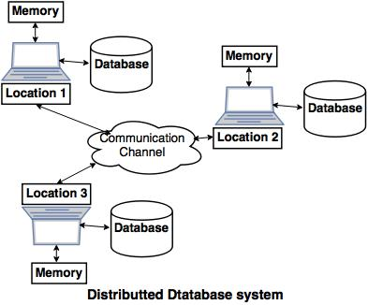

* Location 1

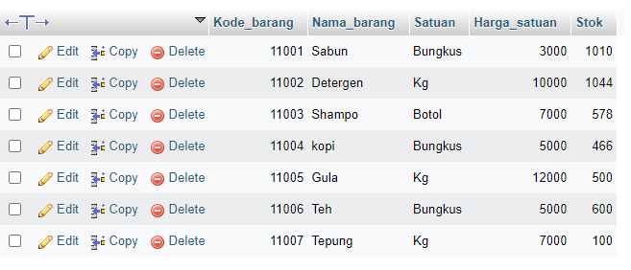

* Location 2



* Location 3

